Samuel Biener, experto de Meteored (tiempo.com), ofrece la previsión para el próximo mes de marzo
Previsión de marzo según Meteored: un chorro polar ondulado seguirá trayendo cambios drásticos de tiempo
- Las temperaturas seguirán sufriendo altibajos, pero todo apunta a que se mantendrán por encima de la media
- Habrá borrascas y descuelgues de aire frío en las inmediaciones del oeste peninsular. Allí parece que se registrarán las precipitaciones más importantes

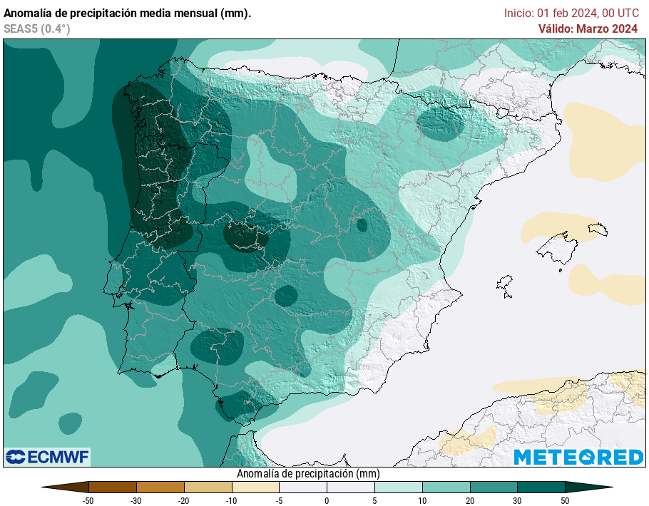
El modelo de referencia en Meteored anticipa precipitaciones más abundantes de lo normal en gran parte de la península ibérica en el mes de marzo.

Madrid, 27 de febrero de 2024.- La recta final de febrero ha estado marcada por un ambiente típico de estas fechas, con frío, viento fuerte, chubascos y nevadas en cotas no muy altas. La llegada de marzo marca el inicio de la primavera climatológica con gran expectación debido a las festividades que se celebrarán estas semanas como la Semana Santa o las Fallas de Valencia. Samuel Biener, experto de Meteored (tiempo.com), adelanta la previsión para este primer mes primaveral.

Análisis de Samuel Biener, experto de Meteored (tiempo.com)S. Biener.- Las series climatológicas indican que en marzo las temperaturas tienden a marcar valores medios de 2 a 4 ºC más altos respecto a los de febrero en el interior peninsular, siendo más moderado el ascenso en las costas y en las islas. Por esto, las anomalías que analizaremos a continuación se deben entender desde ese ambiente ya más templado.
Por otro lado, llamamos “normales” a las precipitaciones que superan los 150 l/m² en el norte de Navarra y en el oeste de Galicia. Frente a estas cifras generosas, otras regiones apenas oscilan entre los 10 y 20 l/m², caso del valle del Ebro, sur de Valladolid, sureste de Zamora, cabo de Gata, Lanzarote y Fuerteventura.
Aunque marzo no suele ser de los meses más lluviosos en España, los chaparrones suelen ser recurrentes y todavía se pueden producir grandes nevadas asociadas a irrupciones de aire polar o ártico.
Pronóstico mensual de temperaturas y precipitaciones
Según el modelo de Meteored, en los primeros días de marzo se esperan temperaturas cercanas a la media en gran parte de España, excepto en algunos puntos del mediterráneo, Cantábrico oriental, Baleares y Canarias, donde se podrían situar entre 1 y 2 ºC por encima del promedio.
Durante la segunda semana, en el norte y este peninsular, Baleares y Canarias los valores térmicos probablemente estarán entre 1 y 3 ºC por encima de los registros “normales”. A finales del mes, coincidiendo con Semana Santa, parece que seguirán por encima del promedio, pero con cierta tendencia a la normalización por el oeste. Por tanto, todo apunta a que esta temporada invernal acabará sin registrar ni siquiera una ola de frío.
En cuanto a las precipitaciones, los primeros días se podrían situar por encima de los valores habituales en zonas de la vertiente cantábrica, sistemas montañosos y Baleares. Después, la presencia de un chorro polar ondulado podría presentar cambios drásticos en el tiempo. La formación de un anticiclón de bloqueo en Escandinavia podría traer borrascas y descuelgues de aire frío al oeste peninsular.
Se espera que predominen las situaciones atlánticas, por ello, las precipitaciones todo apunta a que estarán por encima de la media en gran parte del interior, la vertiente atlántica y en Canarias. Con esta situación, en principio parecen poco probables las nevadas abundantes en cotas bajas, pero con los vaivenes que se ven en el ‘jet stream’ tampoco nos atrevemos a descartarlas.
 Síguenos en Telegram y en nuestro canal de Whatsapp
Amplía información con el artículo completo en:
"Pronóstico del tiempo para marzo en España por Samuel Biener: ¿el chorro polar traerá lluvias y nevadas abundantes?"
 | José Antonio Maldonado  Director de Meteorología. |  | José Miguel Viñas  Meteorólogo de Meteored. |  |  | Francisco Martín  Coordinador de la RAM.
+ Expertos de Meteored
Para concertar entrevistas:  Actitud de Comunicación  91 302 28 60 |  |  |  | press@meteored.com

Sobre Meteored
Meteored se ha convertido en uno de los proyectos líderes sobre información meteorológica a nivel mundial con más de 20 años de experiencia. Actualmente nuestras predicciones, modelos y noticias se ofrecen por todo el mundo a través de distintos medios y plataformas. Es por nuestra experiencia, calidad y dedicación, que millones de personas confían en nosotros para planificar su día a día.
Meteored cuenta, además, con un equipo de redacción internacional, ubicado en varios países del mundo. Nuestros expertos en meteorología, meteorólogos y periodistas se encargan de mantenernos informados sobre los acontecimientos meteorológicos más importantes de actualidad, así como de ilustrarnos y explicarnos las situaciones más significativas que están por llegar.

